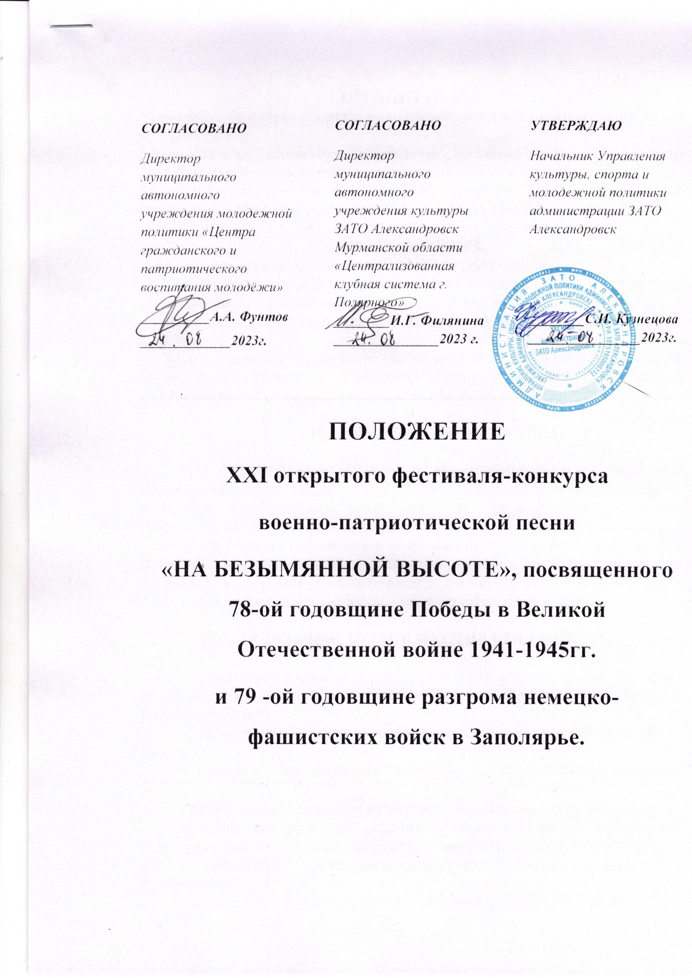
ОРГАНИЗАТОРЫ
Управление культуры, спорта и молодежной политики администрации ЗАТО Александровск;
Муниципальное автономное учреждение молодежной политики «Центр гражданского и патриотического воспитания молодёжи»;
Муниципальное автономное учреждение культуры ЗАТО Александровск Мурманской области «Централизованная клубная система г.Полярного».

ПРИ ПОДДЕРЖКЕ
- Мурманской региональной общественной организации «Координационный совет поисковых отрядов Мурманской области «Долг»;
- КомандованияКраснознаменной Кольской флотилии разнородных сил Северного флота;
- Муниципального бюджетного учреждения культур ЗАТО Александровск Мурманской области «Городской историко-краеведческий музей г.Полярного»;
- Муниципального автономного учреждения культуры «Городского дворца культуры «Современник».

- ЦЕЛЬ ФЕСТИВАЛЯ-КОНКУРСА

XXI открытый фестиваль-конкурс военно-патриотической песни «На безымянной высоте», посвященный 78-годовщине Победы советского народа в Великой Отечественной войне 1941-1945 годов и 79-ой годовщине разгрома немецко-фашистских войск в Заполярье (далее фестиваль-конкурс), проводится с целью сохранения и возрождения песенного наследия времен Великой Отечественной войны, увековечения памяти погибших защитников Заполярья, укрепления гражданско-патриотического сознания общества и пропаганды современной отечественной патриотической музыки.

- ОСНОВНЫЕ ЗАДАЧИ ФЕСТИВАЛЯ-КОНКУРСА

- привлечение внимания исполнителей и слушателей к более глубокому изучению тематических песен времен Великой Отечественной войны и послевоенных лет;
- патриотическое и эстетическое воспитание детей, подростков и молодежи;
- популяризация песенного искусства и самодеятельной авторской песни;
- пропаганда современной отечественной патриотической музыки;
- содействие развитию исполнительского мастерства, сценической культуры и творческой индивидуальности самодеятельных исполнителей;
- расширение концертного репертуара солистов и творческих коллективов;
- воспитание у слушателей и исполнителей художественного вкуса;
- увековечение памяти погибших защитников Заполярья;
- выявление талантливых и творчески одаренных исполнителей и самодеятельных авторов-исполнителей.

3. СРОКИ И МЕСТО ПРОВЕДЕНИЯ
3.1. XXI Фестиваль-конкурс военно-патриотической песни «На Безымянной высоте» пройдет 16 сентября 2023 года в полевых условиях у мемориального комплекса «Звезда» в районе г. Снежногорск.
3.2. Для участия в фестивале-конкурсе необходимо с 25 августа по 13 сентября 2023 года прислать заявку на участие (Приложение №1,2), согласие на обработку персональных данных (Приложение №3) –на электронный адрес sever.kdd@yandex.ruс пометкой «На Безымянной высоте»;
3.3. Иногородним участникам Фестиваля для оформления пропуска на въезд в ЗАТО Александровск необходимо в срок до 07 сентября 2023 выслать копии паспортов (разворот с фотографией и пропиской), для детей до 14 лет копии свидетельств о рождении (приложение 4).
Если доставка участников фестиваля осуществляется на транспорте учреждения или личном, то обязательно высылаются копии паспортовна водителя.
Внимание! В связи с проведением фестиваля-конкурса в полевых условиях участникам необходимо иметь при себе походное снаряжение, быть экипированным в удобную обувь и теплую одежду, иметь при себе средства защиты от дождя.

16 сентября - Конкурс военно-патриотической песни
«На Безымянной высоте»
(в программе возможны изменения)

09.00-10.00 – Регистрация участников фестиваля-конкурса (штабная палатка);
10.00 – Церемония открытия фестиваля-конкурса;
10.15- Формирование группы для восхождения к мемориалу «Звезда». Инструктаж по технике безопасности подъема и поведения в лагере;
10.30-11.30– Восхождение к мемориалу «Звезда» в сопровождении председателяМРОО координационного совета поисковых отрядов Мурманской области «Долг», руководителя полярнинского поискового отряда «Память», Почётного гражданина города Полярный К. А. Добровольского, где пройдёт церемония возложения цветов (цветы для возложения участники делегаций привозят с собой);
12.00-14.00 – Конкурсные выступления участников возрастной категории от 12 до 17 лет;
14.00-14.30 – Перерыв;
14.30-16.00– Конкурсные выступления участников возрастной категории от 18 до 30 лет, от 30 лет и старше;
16.30 - Церемония награждения и закрытия фестиваля-конкурса;
17.00– Отъезд участников фестиваля-конкурса.

Время завершения конкурсной программы, концертной программы, работы жюри и начала церемонии награждения и закрытия фестиваля-конкурса могут быть изменены по ходу проведения мероприятия, в связи с количеством поданных заявок на участие в конкурсной программе, а также погодными условиями.

- УЧАСТНИКИ ФЕСТИВАЛЯ-КОНКУРСА

Для участия в фестивале-конкурсеприглашаются солисты, ансамбли и самодеятельные авторы-исполнители, представители учреждений и организаций городов Мурманской области и других регионов.
Количественный состав творческих делегаций не ограничен.
Конкурсная программа проводится и оценивается по следующим номинациям:
- «Лучший солист»,
- «Лучший ансамбль»,
- «Лучший автор-исполнитель»
в следующих возрастных категориях:
- первая возрастная группа – дети от 12 до 17лет;
- вторая возрастная группа – молодежь от 18 до 30 лет;
- третья возрастная группа – взрослые от 30 и старше

- ПРИЕМ ЗАЯВОК НА УЧАСТИЕ В ФЕСТИВАЛЕ-КОНКУРСЕ

Настоящее положение является официальным приглашением для участия в фестивале-конкурсе.
Срок подачи заявок: с 25августа по 13сентября2023 года.
Порядок подачи заявок: для участия в XXI фестивале-конкурсе необходимо выслать заявку, программу выступления, согласие на обработку персональных данныхв адрес Муниципального автономного учреждения культуры ЗАТО Александровск Мурманской области «Централизованная клубная система г. Полярного» одним из следующих способов:
по адресу: 184653, Мурманская область, г. Полярный, ул. Гаджиева, д. 3,
поe-mail: sever.kdd@yandex.ru.(с пометкой «Заявка «На Безымянной высоте»)
Телефон для справок: 8 (815-51) 7-51-49
Заявка оформляется по прилагаемой форме (приложение № 1 – солисты, приложение № 2 – коллективы). На каждого участника (солиста или коллектив) заполняется отдельная заявка.Согласие на обработку и передачу персональных данных - Приложение № 3.

- УСЛОВИЯ ПРОВЕДЕНИЯ ФЕСТИВАЛЯ-КОНКУРСА

Программа конкурсного выступления участников фестиваля-конкурса включает в себя одно произведение (песня) военно-патриотической тематики илигражданско-патриотического содержания.
Произведения могут исполняться в любом стиле и жанре.

Примечание:
1. Участники фестиваля-конкурса должны иметь собственные инструменты (гитара, баян, аккордеон и др.) для музыкального сопровождения исполняемых песен;
2. Фонограммы для выступлений должны быть представлены на флеш-накопителе в формате МР3 320 kb, WAV 44100-16 Бит. Фонограммы, представленные на других типах носителей или в других форматах, приниматься не будут;
3. Авторы-исполнители (авторы песенных текстов) представляют жюри авторские тексты в печатном варианте.

Обязательным условием для всех участников фестиваля-конкурса является:
1. Знание слов и мелодии песни «На Безымянной высоте» - гимна фестиваля-конкурса (автор слов -Михаил Матусовский, композитор -Вениамин Баснер).
2. Участие в церемонии открытия фестиваля-конкурса;
3. Участие в конкурсной программе;
4. Участие в церемонии закрытия XXI фестиваля-конкурса военно-патриотической песни «На безымянной высоте».

- КРИТЕРИИ ФЕСТИВАЛЯ-КОНКУРСА

Выступления конкурсантов оцениваются членами жюри по 10-ти балльной системе.
Жюри оценивает выступления участников фестиваля–конкурса по следующим критериям:
- сценическая культура;
- качество исполнения;
- содержание песенного материала;
- соответствие тематике;
- создание сценического образа.
Жюри определяет победителей по количеству баллов, набранных участниками в каждой номинации и в каждой возрастной группе.
Жюри фестиваля-конкурса вправе учреждать дополнительные специальные дипломы и призы для награждения конкурсантов.

- НАГРАЖДЕНИЕ

8.1. Все участники XXI фестиваля-конкурса военно-патриотической песни «На безымянной высоте», посвященного 78-ой годовщине Победы в Великой Отечественной войне 1941-1945гг и 79-ой годовщине разгрома немецко-фашистских войск в Заполярье награждаютсядипломами участников;
8.2. Победители фестиваля-конкурса в каждой номинации и в каждой возрастной группе награждаются Дипломами I, II, III степени;
8.3. Жюри имеет право по своему усмотрению присуждать или не присуждать Гран-При фестиваля-конкурса, дипломы по степеням, увеличивать или уменьшать их количество, присуждать специальные дипломы;
8.4. По решению оргкомитета самые активные учреждения, организации, творческие коллективы и руководители могут быть отмечены Благодарственными письмами;
8.5. Решение жюри окончательно, обжалованию не подлежит.

- ТРЕБОВАНИЯ ПО ОБЕСПЕЧЕНИЮ ДЕЛЕГАЦИЙ

Направляющая сторона обеспечивает свою творческую делегацию:
- руководителем делегации, ответственным за жизнь и здоровье участников делегации и соблюдение ими требований по проведению фестиваля-конкурса;
- при направлении групп школьников - дополнительным руководителем для каждой группы школьников, ответственного за жизнь и здоровье детей и соблюдение ими требований по проведению фестиваля-конкурса и безопасной жизнедеятельности.
Требования к участникам фестиваля-конкурса:
1) Каждый участник должен иметь:
- смену сухой походной одежды,
- аптечку первой помощи;
- перекус, горячий чай.
2) Каждый участник должен соблюдать:
- меры безопасности,
- чистоту и порядок на месте стоянки,
- подчиняться требованиям оргкомитета фестиваля-конкурса.

10. ФИНАНСИРОВАНИЕ
  - Расходы, связанные с подготовкой и проведением Фестиваля-конкурса и награждением участников проводятся за счёт средств Управления культуры, спорта и молодежной политики администрации ЗАТО Александровск, спонсорская помощь.
  - Расходы, связанные с проездом, питанием членов своей делегации (горячим питанием и сухим пайком) и обеспечением цветами для участия в церемонии возложения цветов, осуществляется за счёт направляющей стороны.
11. ОРГКОМИТЕТ ФЕСТИВАЛЯ-КОНКУРСА:

8(815-39) 5-52-14 – начальник Управления культуры, спорта и молодежной политики администрации ЗАТО Александровск Светлана Ивановна Кузнецова.
8(921-72) 5-91-76 – директор муниципального автономного учреждения молодежной политики «Центра гражданского и патриотического воспитания молодёжи» Андрей Александрович Фунтов.
8(815-51) 7-60-24 – директормуниципального автономного учреждения культуры ЗАТО Александровск Мурманской области «Централизованная клубная система г. Полярного» Ирина Георгиевна Филянина.
Контактные телефоны:
8(815-51) 7-51-49 – заведующая отделом культурно досуговой деятельности Марина Петровна Данилова
8(815-51) 7-51-49 – заведующая отделом развития Юлия Васильевна Парнева
8(815-51)7-32-16 – заведующая отделом народного творчества и художественной самодеятельности Наталия Владимировна Торнис.

Приложение № 1
к положению ХXI открытого фестиваля-конкурса военно-патриотической песни
«На Безымянной высоте»

ЗАЯВКА
для участия в ХХIоткрытом фестивале-конкурсе военно-патриотической песни
«На безымянной высоте»
(солисты)

Номинация («автор-исполнитель» или «исполнитель песен профессиональных и самодеятельных авторов») _____________________________________________________________________________

Ф.И.О. _____________________________________________________________________________

Дата рождения _____________________________________________________________________________

Название коллектива, от которого выставляется солист _____________________________________________________________________________

Ф.И.О. руководителя с указанием должности (если есть) _____________________________________________________________________________

Контактные телефоны: мобильный (обязательно) _______________________, стационарный _____________________________________________________________________________

Адрес регулярно проверяемой электронной почты _____________________________________________________________________________

Название учреждения, почтовый адрес, телефон _____________________________________________________________________________

Программа выступления (исполняемое произведение с указанием авторов и длительности произведения) _____________________________________________________________________________

Технические особенности выступления (носитель фонограммы, количество микрофонов, подключение инструментов и т.д.) _____________________________________________________________________________

«___» _________ 2023 г. _________/__________________
(Дата заполнения) (подпись/расшифровка подписи)

Приложение № 2
к положению ХXI открытого фестиваля-конкурса военно-патриотической песни
«На Безымянной высоте»

ЗАЯВКА
для участия в ХХI открытом фестивале-конкурсе военно-патриотической песни
«На безымянной высоте»
(ансамбли)
Номинация («автор-исполнитель» или «исполнитель песен профессиональных и самодеятельных авторов») _____________________________________________________________________________
Название коллектива _____________________________________________________________________________
Возрастной состав _____________________________________________________________________________
Ф.И.О. руководителя с указанием должности (если есть) _____________________________________________________________________________
Контактные телефоны: мобильный (обязательно) _______________________, стационарный _____________________________________________________________________________
Адрес регулярно проверяемой электронной почты _____________________________________________________________________________
Название учреждения, почтовый адрес, телефон _____________________________________________________________________________
Программа выступления (исполняемое произведение с указанием авторов и длительности произведения) _____________________________________________________________________________
Технические особенности выступления (носитель фонограммы, количество микрофонов, подключение инструментов и т.д.) _____________________________________________________________________________

«___» _________ 2023 г. _________/__________________

(Дата заполнения) (подпись/расшифровка подписи)
Приложение № 3
к положению ХXI открытого фестиваля-конкурса военно-патриотической песни
«На Безымянной высоте»

СОГЛАСИЕ
НА ОБРАБОТКУ ПЕРСОНАЛЬНЫХ ДАННЫХ

В соответствии с Федеральным законом от 27.07.2006 № 152-ФЗ «О персональных данных» выражаю согласие муниципальному автономному учреждению культуры ЗАТО Александровск «Централизованная клубная система г.Полярного» (далее МАУК «ЦКС г.Полярного»), расположенному по адресу: 184650 г. Полярный, ул. Гаджиева, д. 3, на обработку моих персональных данных, относящихся исключительно к перечисленным ниже категориям персональных данных: фамилия, имя, отчество; серия и номер паспорта; дата рождения; место регистрации; пол; место работы; место службы; номер телефона; фотографии.
Я даю согласие на использование персональных данных исключительно в целях заполнения дипломов, размещения информации на официальном сайте учреждения и в группах социальных сетей ВК и ОК, а также на хранение данных об этих результатах на электронных носителях.
Настоящее согласие предоставляется мной на осуществление действий в отношении моих персональных данных, которые необходимы для достижения указанных выше целей, включая (без ограничения) сбор, систематизацию, накопление, хранение, уточнение (обновление, изменение), использование, передачу третьим лицам для осуществления действий по обмену информацией, обезличивание, блокирование персональных данных, а также осуществление любых иных действий, предусмотренных действующим законодательством Российской Федерации.
Я проинформирован, что МАУК «ЦКС г.Полярного» гарантирует обработку моих персональных данных в соответствии с действующим законодательством Российской Федерации как неавтоматизированным, так и автоматизированным способами.
Данное согласие действует до достижения целей обработки персональных данных или в течение срока хранения информации.
Данное согласие может быть отозвано в любой момент по моему письменному заявлению.
Я подтверждаю, что, давая такое согласие, я действую по собственной воле и в своих интересах.

Подписи
участников фестиваля-конкурса (в случае несовершеннолетия участника – его законного представителя) и руководителей

№ п/п | Ф.И.О. | Дата | Подпись
1
2
3
4

Приложение № 4
к положению ХXI открытого фестиваля-конкурса военно-патриотической песни
«На Безымянной высоте»

СПИСОК
для оформления пропусков участникам открытого фестиваля-конкурса
военно-патриотической песни
«НА БЕЗЫМЯННОЙ ВЫСОТЕ»
на проезд в г. Полярный ЗАТО Александровск 16.09.2023 г.

№ п/п | Ф.И.О | Должность | Дата и место рождения | Серия и номер документа, удостоверяющего личность, кем, когда выдан | Адрес проживания  (регистрация) | Гражданство
1 |  |  |  | серия:  №  выдан: |  | РФ

Ф.И. О руководителя учреждения Подпись

М.П. «___» __________ 2023г.

